Nr identyfikacyjny
SPBI – …………… – 2020/2021
(numer porządkowy z kodowania)
Nr identyfikacyjny – wyjaśnienie - symbol przedmiotu np. BI – biologia, numer porządkowy wynika z numeru stolika wylosowanego przez ucznia
WOJEWÓDZKI KONKURS PRZEDMIOTOWY Z BIOLOGII
organizowany przez Łódzkiego Kuratora Oświaty
dla uczniów szkół podstawowych w roku szkolnym 2020/2021 TEST – ETAP REJONOWY
- Arkusz liczy 12 stron i zawiera 34 zadania, w tym brudnopis.  - Przed rozpoczęciem pracy sprawdź, czy Twój arkusz jest kompletny. Jeżeli zauważysz usterki, zgłoś je Komisji Konkursowej.  - Zadania czytaj uważnie i ze zrozumieniem.  - Odpowiedzi wpisuj długopisem bądź piórem, kolorem czarnym lub niebieskim.  - Dbaj o czytelność pisma i precyzję odpowiedzi.  - W zadaniach zamkniętych zaznacz prawidłową odpowiedź, wstawiając znak X we właściwym miejscu.  - Jeżeli się pomylisz, błędne zaznaczenie otocz kółkiem i zaznacz znakiem X inną odpowiedź.  - Oceniane będą tylko te odpowiedzi, które umieścisz w miejscu do tego przeznaczonym.  - Do każdego numeru zadania podana jest maksymalna liczba punktów możliwa do uzyskania za prawidłową odpowiedź.  - Pracuj samodzielnie. Postaraj się udzielić odpowiedzi na wszystkie pytania.  - Nie używaj korektora. Jeśli pomylisz w zadaniach otwartych, przekreśl błędną odpowiedź i wpisz poprawną.  - Korzystaj tylko z przyborów i materiałów określonych w regulaminie konkursu.  Powodzenia! | Czas pracy:  90 min.
Imię i nazwisko ucznia
………………………………………………………
Wypełnia Komisja Konkursowa po zakończeniu sprawdzenia prac
Zadanie | 1 | 2 | 3 | 4 | 5 | 6 | 7 | 8 | 9 | 10 | 11 | 12 | 13 | 14 | 15 | 16 | 17 | 18 | 19
Punkty możliwe do uzyskania | 1 | 2 | 4 | 2 | 1 | 3 | 4 | 6 | 3 | 1 | 3 | 2 | 1 | 2 | 1 | 1 | 6 | 1 | 4
Punkty uzyskane

20 | 21 | 22 | 23 | 24 | 25 | 26 | 27 | 28 | 29 | 30 | 31 | 32 | 33 | 34 | Razem
3 | 1 | 1 | 1 | 3 | 3 | 2 | 1 | 3 | 1 | 3 | 2 | 1 | 3 | 4 | 80 pkt.
Podpisy członków komisji sprawdzających prace: 1.(imię i nazwisko)………………………………………..(podpis) 2 . (imię i nazwisko)………………………………………..(podpis)

Zadanie 1.(0-1p) Dokończ zdanie. Zaznacz odpowiedź spośród podanych. Funkcją układu dokrewnego nie jest: a – regulacja pracy wszystkich narządów organizmu, b – utrzymanie stałych warunków środowiska wewnętrznego organizmu, c – regulacja poziomu glukozy we krwi, d – odbieranie i analizowanie bodźców płynących ze środowiska zewnętrznego organizmu.

Zadanie 2.(0-2p) Zaznacz i podpisz na ilustracji podane elementy budowy grzyba.
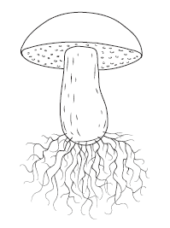
luźne strzępki grzybni, rurki,

Zadanie 3.(0-4p)
Określ rodzaj podziałów komórkowych
(amitoza, mitoza, mejoza), które zachodzą w:
a – haploidalnym bielmie pierwotnym roślin nagonasiennych - ………………………. , b – komórkach stożka wzrostu korzenia roślin - ………………………. , c – poliploidalnym makronukleusie orzęsków - ………………………. , d – diploidalnej tkance zarodnikotwórczej paprotników - ……………………….. .

Zadanie 4.(0-2p) Materiałem zapasowym roślin mogą być ziarna aleuronowe białek oraz ziarna skrobi. Podaj dla każdego lokalizację w komórce roślinnej.
………………………………………………………………………………………………………………………………………………………………………………………………………………………………………………………………………………………………………………………………………………………………………………………………………………………………

Zadanie 5.(0-1p) Spośród zdań opisujących bakterie wybierz zdanie błędne: a – bakterie żyją we wszystkich środowiskach występujących na Ziemi. b – większość bakterii jest cudzożywna, ale istnieją także bakterie samożywne. c – wśród bakterii cudzożywnych znane są saprobionty, pasożyty i symbionty. d – bakterie oddychają tlenowo i beztlenowo, rozmnażają się wyłącznie przez podział komórki.

Zadanie 6.(0-3p) Na ilustracji przedstawiono budowę ślimaka winniczka. Zidentyfikuj struktury i wpisz ich nazwy obok schematu.
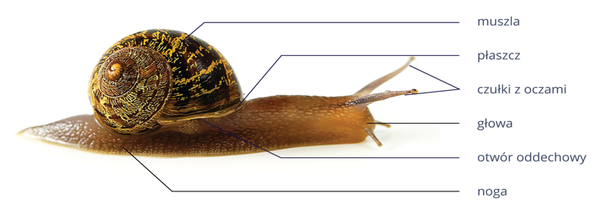 Źródło: E-podręczniki.pl
otwór oddechowy

Zadanie 7.(0-4p)
Oceń prawdziwość zdań. Zaznacz P, jeśli zdanie jest prawdziwe, lub F, jeśli jest fałszywe.

Narządem wydalniczym gadów są zanercza. | P | F
U gadów nie występują żebra. | P | F
U gadów kość kwadratowa łączy żuchwę  z trzewioczaszką. | P | F
W rozwoju gadów występują błony płodowe, dlatego zwierzęta te nazywamy owodniowcami. | P | F

Zadanie 8.(0-6p) Schemat przedstawia plan budowy kończyny przedniej ssaków. Wymienionym poniżej ssakom przyporządkuj właściwe kończyny.
pies, koń, człowiek, kret, delfin, nietoperz,

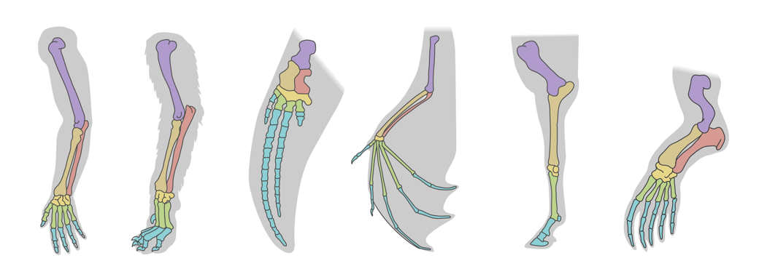 Źródło: E-podręczniki.pl

……… ..…….. …….. ………. ………. ………..

Zadanie 9.(0-3p)
Poniżej podano opis wykonania pewnego doświadczenia oraz użyte w nim materiały.
Materiały: 80 g suchych kłączy perzu,1000 ml wody destylowanej, 100 nasion grochu, 4 jednakowe doniczki, czysty przepłukany piasek rzeczny.
Opis: Przygotować wyciąg z kłączy perzu. W tym celu zalać kłącza wodą destylowaną i po trzech dobach odsączyć. Doniczki napełnić wilgotnym piaskiem, w każdej posiać 25 nasion grochu. Podlewać nasiona codziennie 20 ml wyciągu z perzu. Wszystkie doniczki umieścić na parapecie okiennym. Wykonywać obserwacje przez 14 dni od daty wysiewu nasion.
- Zaprojektuj próbę kontrolną dla tego doświadczenia.
……………………………………………………………………………………………………………………………………………………………………………………
- Sformułuj problem badawczy do przedstawionego doświadczenia.
……………………………………………………………………………………………………………………………………………………………………………………
- Określ znaczenie próby kontrolnej w doświadczeniach.
……………………………………………………………………………………………………………………………………………………………………………………………………………………………………………………………………………….

Zadanie 10.(0-1p)
Dokończ poniższe zdanie, wpisując nazwę odcinka mózgowia.
W związku z małą ruchliwością płazów i nieskomplikowanym sposobem lokomocji , zwierzęta te maja słabo rozwiniętą część mózgowia, która nazywa się…………………………………….

Zadanie 11.(0-3p)
Przyporządkuj każdemu z merystemów (A–C) jego funkcję (1–4).

A. Kallus  B. Merystem wtórny  C. Merystem wierzchołkowy | - Tkanka powodująca wtórny przyrost na grubość łodygi roślin dwuliściennych,  - Tkanka powodująca elongacyjny wzrost roślin,  - Tkanka odpowiedzialna za wytwarzanie wtórnej tkanki okrywającej,  - Tkanka występująca w miejscu zranienia rośliny, umożliwiająca zasklepienie uszkodzonych tkanek,  A......... B......... C.........

Zadanie 12.(0-2p)
Na podstawie opisu i fotografii, podaj nazwy przedstawionych gatunków roślin występujących w Polsce.

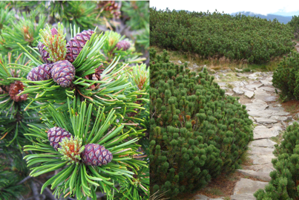 a……………………………………
foto. 1 E-podręczniki.pl
Jest gatunkiem sosny. Tworzy krzewiaste zarośla w górnych partiach gór. Jej krótkie i bardzo sztywne igły wyrastają po dwie ze skróconego pędu. Szyszki są małe, okrągławe.

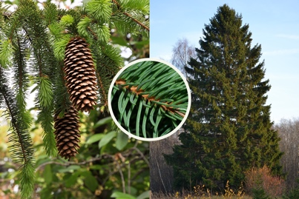 b……………………………………
foto. 2. E-podręczniki.pl
Rośnie w północno-wschodniej Polsce oraz w wyższych partiach gór. Osiąga około 45 m wysokości. Ma krótkie, ostro zakończone, graniaste i kłujące igły, które pojedynczo wyrastają z pędu i utrzymują się na nim przez 5-7 lat. Jego długie i walcowate szyszki zwisają z gałązek, a po dojrzeniu w całości opadają na ziemię.

Zadanie 13.(0-1p) Założono hodowlę pieczarki na dwóch rodzajach podłoża: I – mineralnym, II – organicznym. Po kilku dniach stwierdzono rozwój grzybni jedynie u pieczarki hodowanej na podłożu organicznym. Wyjaśnij otrzymany wynik doświadczenia. ………………………………………………………………………………………………………………………………………………………………………………………………………………………………………………………………………………………………………………………………………………………………………………………………………………………………………………………………
Zadanie 14.(0-2p)
Podkreśl wyrazy tak, by informacje w zdaniach były prawdziwe.
Przedziałowość (kompartmentacja) wewnątrz komórki sprawia, że obok siebie mogą / nie mogą zachodzić przeciwstawne reakcje. Niektóre struktury komórkowe np. mitochondria / rybosomy nie są otoczone żadną błoną. W komórkach roślinnych cytoplazmę / wakuolę otacza tonoplast. Substancje takie jak kofeina czy nikotyna są magazynowane w tych komórkach w lizosomach / wakuolach. W komórkach zwierzęcych i grzybowych struktury te są mniejsze / większe niż w komórkach roślinnych.

Zadanie 15.(0-1p)
Podkreśl nazwę rodzajową w podanych nazwach gatunków. niedźwiedź brunatny, stokrotka pospolita, świdrowiec gambijski.

Zadanie 16.(0-1p)
Podaj pełną nazwę pasożyta, do którego pasuje poniższy opis.
Zwierzę to należy do nicieni. Jest ono pasożytem człowieka. Dorosłe osobniki żyją w jelicie cienkim, a larwy wędrują po organizmie, przechodząc do krwi a z nią do wątroby, serca lub płuc. Zarażenie następuje po spożyciu wody lub pokarmu zawierającego jaja inwazyjne.
Opis dotyczy . . . . . . . . . . . . . . . . . . . . . . . . . . . . . . . . . .. . . . . . . . . . . . . . . . . . .

Zadanie 17.(0-6p)
Na rysunku przedstawiono cykl rozwojowy pasożyta wewnętrznego człowieka.

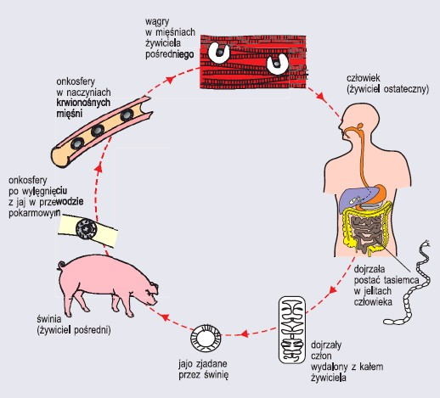Źródło: https://sciaga.pl/slowniki-tematyczne/1886/tasiemce/ W oparciu o widoczne na rysunku cechy i zamieszczone informacje oraz wiedzę biologiczną uzupełnij zdania. a) Schemat przedstawia cykl rozwojowy tasiemca …………………………………………... b) Przykładem przystosowania tasiemca do pasożytniczego trybu życia w organizmie żywiciela jest ………………………………………………………………………………... .……………………………………………………………………………………………….... c) Żywicielem pośrednim przedstawionego tasiemca jest …………………………………... , a żywicielem ostatecznym ……………………………………………………………………., który może zarazić się tasiemcem przez ……………………………………........... ………… pochodzącego od ……………………………..………………………………………………… d) Wywołana przez niego choroba pasożytnicza to ………………………………………...…. e) Aby się przed tym uchronić należy ………………………………....................................... ………………………………………………………………………………………………………………………………………………………………………………………………………………………………………………………………………………………………………

Zadanie 18.(0-1p)
U którego z wymienionych poniżej gatunków nie występują korzenie?
a) płonnik pospolity, b) jodła pospolita, c) skrzyp polny, d) paprotka zwyczajna.

Zadanie 19.(0-4p)
Helicobacter pylori to bakteria należąca do pałeczek, wyposażona w kilka rzęsek. Bakterie te osiedlają się na powierzchni błony śluzowej żołądka. Wytwarzają enzymy i toksyczne substancje, które wywołują stan zapalny. W efekcie następuje wzrost wydzielania substancji wytwarzanej naturalnie przez komórki okładzinowe żołądka, która nadmiernie zakwasza sok żołądkowy. W konsekwencji powstaje drobna rana, która stopniowo powiększa się i pogłębia, tworząc owrzodzenie.
Na podstawie: M.Jefimow ,Puls Życia –podręcznik do biologii dla klasy siódmej SP, Nowa Era ,W-wa 2017,s.94

Na podstawie powyższego tekstu i własnej wiedzy wykonaj polecenia.

A. Podaj nazwę związku występującego naturalnie w soku żołądkowym, którego nadmiar może prowadzić do powstania wrzodów żołądka. ……………………………………………………………………………………………..

B. Leczenie choroby wrzodowej, wywołanej zakażeniem Helicobacter pylori, oprócz stosowania odpowiedniej diety, obejmuje (wybierz właściwy punkt): a - podawanie antybiotyków, b - podawanie leków przeciwwirusowych, c - zastosowanie radioterapii, d - podawanie dużych dawek witamin z grupy B.

C. Wskaż przystosowanie w budowie bakterii Helicobacter pylori, które umożliwia jej poruszanie się w kierunku błony śluzowej żołądka. …...………………….….………..………………………………………………………….

D. Podkreśl dwie struktury, które nie występują w komórce bakterii Helicobacter pylori: ściana komórkowa zbudowana z celulozy, błona komórkowa, cytozol, rybosomy, aparat Golgiego.

Zadanie 20.(0-3p)
Na mapie zaznaczono rozmieszczenie parków narodowych w Polsce. Obok podanych nazw parków wpisz numery, którymi oznaczono je na mapie.

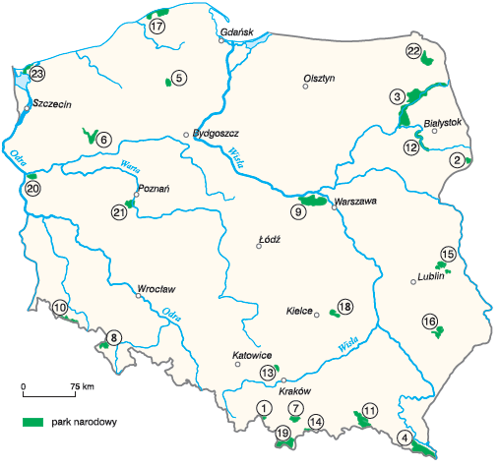

Kampinoski PN . . . . . . . . . Woliński PN . . . . . . . . . . Karkonoski PN . . . . . . . . . .
Roztoczański PN . . . . . . . . Świętokrzyski PN . . . . . . . Wigierski PN . . . . . . . . . . . .

Zadanie 21.(0-1p) Zaznacz nazwę formy ochrony przyrody, której dotyczy poniższy cytat.
„Jest to obszar wyróżniający się szczególnymi wartościami przyrodniczymi, naukowymi, społecznymi, kulturowymi i edukacyjnymi, o powierzchni nie mniejszej niż 1000 ha, na którym ochronie podlega cała przyroda oraz walory krajobrazowe.”
Ustawa z dnia 16 kwietnia 2004 roku o ochronie przyrody
(DzU z 2004, nr 92, poz. 880 ze zm.)

a - Rezerwat przyrody.
b - Park krajobrazowy.
c - Park Narodowy.
d - Użytek ekologiczny.

Zadanie 22.(0-1p)
Wybierz prawidłowe zakończenie zdania. Gatunkami inwazyjnymi nazywamy:
a - wszystkie gatunki wprowadzone na nowe tereny, b - gatunki obce, które stanowią zagrożenie dla gatunków rodzimych, c - gatunki dominujące liczebnie na danym terenie, d - wszystkie gatunki zwierząt zagrażające innym organizmom na danym terenie.

Zadanie 23.(0-1p) Ptaki są zwierzętami jajorodnymi. Ptaki dzielą się na gniazdowniki i zagniazdowniki. Do zagniazdowników zaliczamy: a - wróble b - gołębie c - orły d - łabędzie

Zadanie 24.(0- 3p) Wiosną przeprowadzono badania czystości wody w stawie, wokół którego znajdują się pola uprawne. Próbki wody zawierały niewielką ilość glonów. Latem, po nawiezieniu pól nawozem sztucznym i obfitych opadach deszczu, badanie powtórzono. W każdej z probówek stwierdzono obecność dużej ilości glonów. Podaj prawdopodobną przyczynę gwałtownego rozwoju glonów w badanym stawie oraz możliwe skutki tego zjawiska dla innych żyjących w nim organizmów. Zaproponuj sposób przeciwdziałania temu zjawisku. Przyczyna:…………………………………………………………………………………..……………………………………………………………………………………………… Skutki:………………………………………………………………………………………………………………………………………………………………………………………
Sposób przeciwdziałania: ………………………………………………………………….
………………………………………………………………………………………………
………………………………………………………………………………………………

Zadanie 25.(0-3p) Oceń, które z działań człowieka, dotyczące rolnictwa sprzyja różnorodności biologicznej, a które przyczynia się do jej spadku, wstawiając znak X w odpowiedniej kolumnie tabeli.

 | Wpływ na różnorodność biologiczną
Działanie człowieka: | korzystny | niekorzystny
Utrzymanie torfowisk, drobnych zbiorników wodnych oraz miedz na obszarach rolniczych
Stosowanie chemicznych środków owadobójczych.
Wykorzystywanie przez rolników materiału siewnego zmodyfikowanego genetycznie

Zadanie 26.(0-2p) Wyjaśnij, posługując się przykładem, dlaczego wprowadzanie obcych gatunków jest groźne w skutkach dla danego ekosystemu? …………………………………………………………………………………………………………………………………………………………………………………………………………………………………………………………………………………………………………………………………………………………………………………………………………
Zadanie 27.(0-1p) Zaznacz poprawne dokończenie zdania. Narządem wymiany gazowej ssaków są:
a - workowate płuca, c - worki powietrzne,
b - rurkowate płuca, d - pęcherzykowate płuca.

Zadanie 28.(0-3p) Przyporządkuj wydzielinom skóry ssaków (A–C) odpowiednie opisy wybrane spośród podanych (1–4).
A. Mleko.  B. Pot.  C. Łój. | 1. Chroni przed utratą ciepła.  2. Natłuszcza skórę i włosy.  3. Umożliwia ochłodzenie organizmu.  4. Stanowi pokarm noworodków.
A. ....... B. ....... C. .......

Zadanie 29.(0-1p) Uzupełnij schemat wymiany substancji między matką a płodem za pośrednictwem łożyska. Wpisz właściwe nazwy wybrane spośród podanych.
tlen, mleko, składniki pokarmowe, dwutlenek węgla
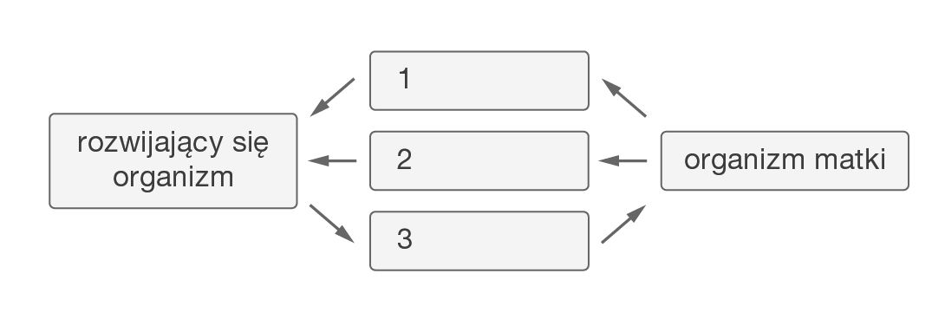

Zadanie 30.(0-3p) Przeczytaj uważnie tekst i odpowiedz na pytania:
,,Niecierpek gruczołowaty jest rośliną jednoroczną, osiagajacą nawet 3m wysokości.Posiada czerwoną, pustą w środku łodygę.Liście, maja kształt lancetowaty i są brzegiem piłkowane. Kwiaty są różowe, czasem białe, zebrane w obfite grona.Owoce są wydłużone, gdy dojrzeją pękają pod wpływem dotyku, wyrzucając nasiona na odległość do 7m. Występuje na podłożu wilgotnym i żyznym, najczęściej w dolinach rzek. Ze względu na atrakcyjne kwiaty i małe wymagania od połowy XX wieku gatunek ten był chętnie hodowany w ogrodach… ”
a – Wymień 2 cechy niecierpka gruczołowatego świadczące o tym, że jest on gatunkiem inwazyjnym. Uzasadnij każdą cechę.
...…………………………………………………………………………………………..
……………………………………………………………………………………………
…………………………………………………………………………………………….
b – Jaka cecha budowy świadczy o tym, że jest to roślina okrytozalążkowa?
………………………………………………………………………………………………

Zadanie 31.(0-2p) Podaj 2 przykłady działań, metod zwalczania roślin inwazyjnych.
1. ……………………………………………………………………………………………
……………………………………………………………………………………………….
2. ……………………………………………………………………………………………
……………………………………………………………………………………………….

Zadanie 32.(0-1p) Wypisz trzy możliwe sposoby przenoszenia obcych gatunków do naszego środowiska.
1. …………………………………………………………………………………………….
2. ……………………………………………………………………………………………
3. ……………………………………………………………………………………………

Zadanie 33.(0-3p) Uzupełnij poniższy tekst, zaznaczając kółkiem odpowiedzi wybrane spośród A – F w taki sposób, aby informacja dotycząca wprowadzania obcych gatunków do środowiska była prawdziwa.
Wprowadzenie obcych gatunków do środowiska jest A / B, ponieważ C / D dla gatunków rodzimych, ponadto E / F.
A – korzystne, C – nie stwarza zagrożenia, B – niekorzystne, D – stwarza zagrożenie,
E – narusza równowagę ekologiczną w ekosystemie, F – zwiększa różnorodność biologiczną.

Zadanie 34.(0-4p) Połącz w pary: gatunek zwierzęcia (1 – 4) i jego cechę charakterystyczną(A – D): 1- szop pracz A - jej płetwy brzuszne tworzą rodzaj przyssawek 2.- żółw czerwonolicy B - ma czarną maskę wokół oczu i pręgowany ogon
3 - babka bycza C - ma czerwone paski po bokach głowy
4 - jenot D - ma szaroczarne futro, po bokach głowy duże ,,bokobrody”
1 ……. 2 …….. 3 ………. 4 ………

BRUDNOPIS

